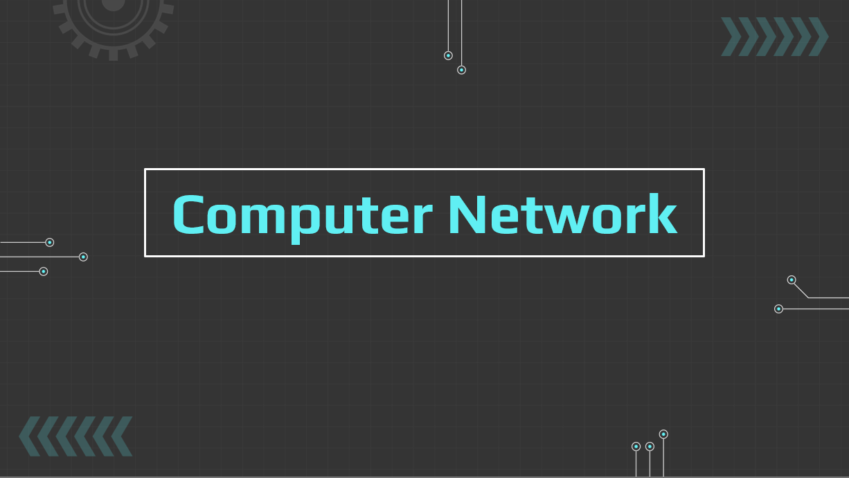

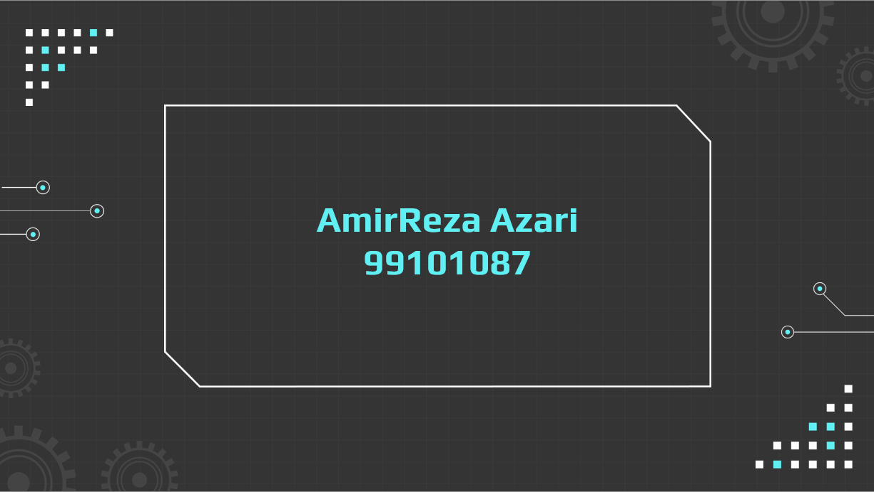

**تمرین اول**

**سوال اول**

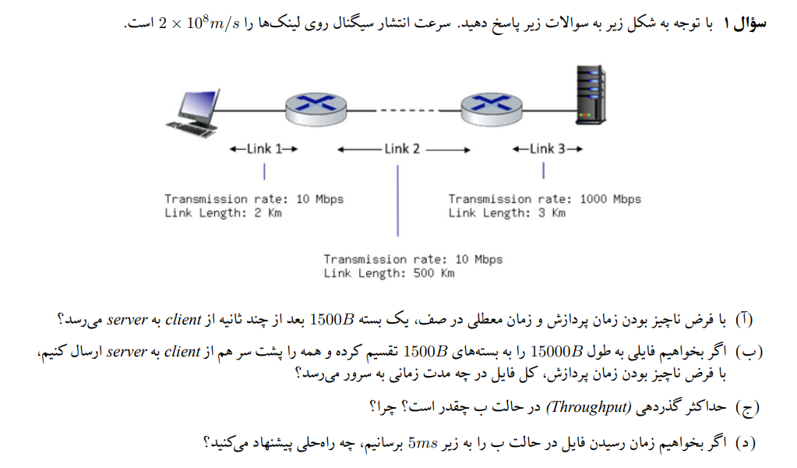

**پاسخ سوال اول:**

**آ)**

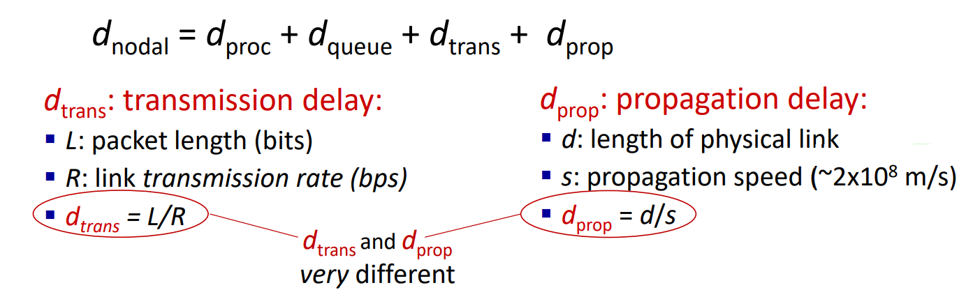 می‌دانیم:

طبق گفته صورت سوال، d_proc $≈$ d_queue $≈$ 0. بنابراین باید 2 تاخیر دیگر را مطابق فرمول بالا محاسبه نماییم.

D_transe = $\frac{L}{R1}$ + $\frac{L}{R2}$ + $\frac{L}{R3}$

D_prop = $\frac{d1}{s}$ + $\frac{d2}{s}$ + $\frac{d3}{s}$

L = 1500 * 8 = 12000 bit

حال محاسبات را انجام می‌دهیم:

D_transe = $\frac{12000}{10000000}+ \frac{12000}{10000000}+ \frac{12000}{1000000000} = 0.002412 s$

D_prop = $\frac{2000}{2×{10}^{8}}+\frac{500000}{2×{10}^{8}}+\frac{3000}{2×{10}^{8}}= 0.002525 s$

D_total = D_transe + D_prop = $0.002412+0.002525= 0.004937 s=4.937 ms$

بنابراین جواب این بخش برابر با 4.937 میلی‌ثانیه می‌باشد.

**ب)**

10 بسته داریم که پشت سر هم ارسال خواهند شد. بسته اول بعد از 4.937 میلی‌ثانیه خواهند رسید و هر بسته بعد از آن، پس از $\frac{L}{R_min}$ بعد از بسته پیش از خود خواهد رسید. بنابراین داریم:

$$\frac{L}{R_{min}}=\frac{1500×8}{10×{10}^{6}}= 0.0012 s=1.2 ms$$

$$Total delay=4.937+9×1.2=15.737 ms$$

بنابراین جواب این بخش برابر با 15.737 میلی‌ثانیه می‌باشد.

**ج)**

برابر minimum مقدار بین تمامی transmission rate ها است. بنابراین 10Mbps، به دلیل گلوگاه بودن لینک چپ و وسط

**د)**

10 برابر کردن سرعت دو لینک کندتر. زیرا:

$$delay of first packet=d_{transe}+d_{prop}$$

$$=\left(1500×8×\left(\frac{1}{100×{10}^{6}}+\frac{1}{100×{10}^{6}}+\frac{1}{1000×{10}^{6}}\right)+\frac{1}{2×{10}^{8}}×\left(2+500+3\right)×{10}^{3}\right)= 0.000252+ 0.002525= 0.002777 s=2.777 ms$$

و همچنین مقدار تاخیر هر بسته، بعد از بسته پیشین خود برابر است با:

$$\frac{L}{R_{\min{ }}}=\frac{1500×8}{100×{10}^{6}}= 0.00012 s= 0.12 ms$$

و در نهایت جواب تغییر یافته بخش ب برای این قسمت برابر می‌شود با:

$$2.777+9×0.12=3.857 ms$$

که به خواسته سوال یعنی زیر 5 ms بودن رسیدیم.

**سوال دوم**

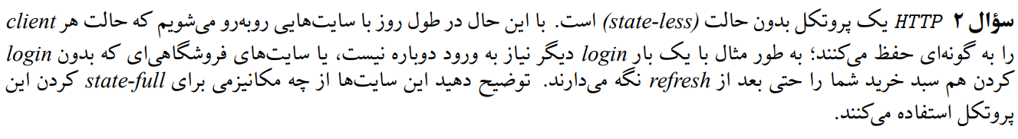

**پاسخ سوال دوم:**

این پروتکل از cookies و sessions برای state-full کردن بهره می‌بریم. این دو روشی برای ذخیره و انتقال داده بین سرور و کلاینت می‌باشد و در ادامه هر کدام را توضیح خواهیم داد.

ابتدا cookies را شرح می‌دهیم:

کوکی‌ها قطعات کوچکی از داده‌ها هستند که توسط سرور بر روی دستگاه کلاینت ذخیره می‌شوند و با هر درخواست به سرور ارسال می‌شوند. کوکی‌ها می‌توانند شامل اطلاعات مختلفی درباره هویت کاربر، ترجیحات، تاریخچه و غیره باشند. کوکی‌ها می‌توانند با امکان تشخیص و به خاطر سپردن کاربر در طول چندین درخواست و پاسخ، وضعیت HTTP را بازتاب ‌دهند. به طور دیگر می‌توان اینگونه آنها را توضیح داد. کوکی‌ها فایل‌های متنی با قطعات کوچکی از داده‌ها مانند نام کاربری و رمز عبور هستند که برای شناسایی کامپیوتر در حال استفاده از یک شبکه استفاده می‌شوند. کوکی‌های خاص برای شناسایی کاربران خاص و بهبود تجربه مرور وب آنها استفاده می‌شوند. داده‌های ذخیره شده در یک کوکی توسط سرور در هنگام اتصال شما ایجاد می‌شود. این داده با یک شناسه منحصر به فرد برای شما و کامپیوتر شما برچسب‌گذاری می‌شود. زمانی که کوکی بین کامپیوتر شما و سرور شبکه تبادل می‌شود، سرور شناسه را می‌خواند و می‌داند کدام اطلاعات را به طور خاص برای شما ارائه دهد. در اولین پیام رد و بدل شده بین ما و سایت در response یک پیام HTTP کوکی به ما داده شود و browser آن را ست می‌نماید .شکل زیر از اسلایدها توضیح مختصری از نحوه عملکرد آنها می‌دهد.

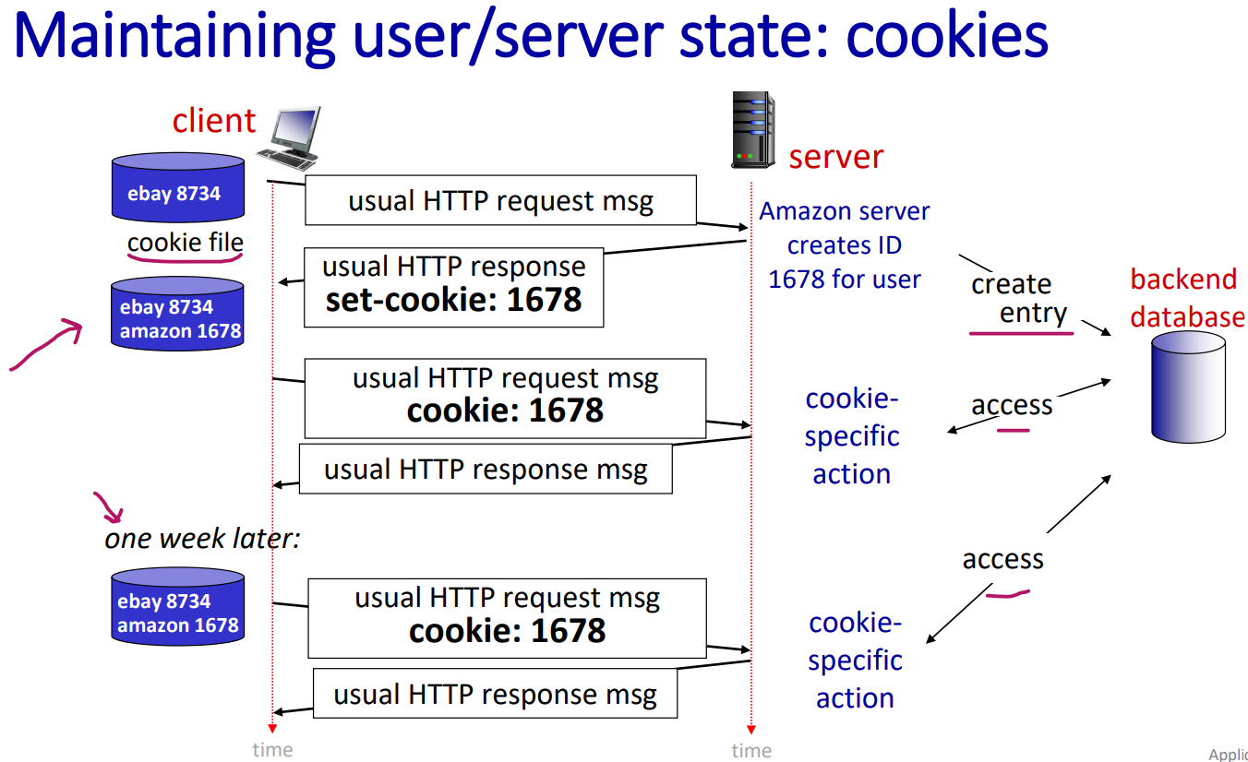

همچنین تصویر زیر ارسال و header کوکی را نشان می‌دهد.

https://www.google.com/url?sa=i&url=https%3A%2F%2Fweblog.west-wind.com%2Fposts%2F2012%2FNov%2F29%2FSetCookie-Headers-getting-stripped-in-ASPNET-HttpHandlers&psig=AOvVaw0QFNj2LxvjwDY1uCUOJyyO&ust=1712685283435000&source=images&cd=vfe&opi=89978449&ved=0CBQQjhxqFwoTCNDX_ICYs4UDFQAAAAAdAAAAABAE

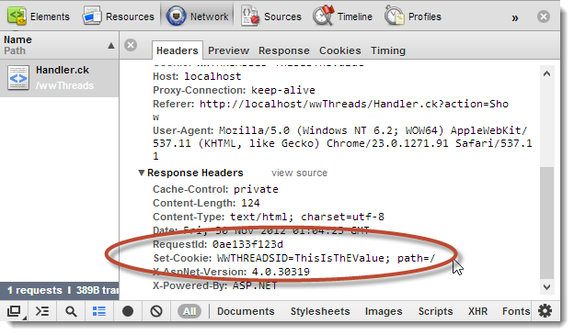

و اما sessionها. نشست‌ها (Sessions) فضاهای ذخیره‌سازی موقت هستند که برای هر کاربری که به یک برنامه وب دسترسی دارد، بر روی سرور ایجاد می‌شوند. نشست‌ها می‌توانند شامل اطلاعات مختلفی درباره فعالیت، داده‌ها، وضعیت و غیره کاربر باشند. نشست‌ها می‌توانند باعث ایجاد حالت متغیر در HTTP شوند، اجازه می‌دهند تا سرور تعامل کاربر با یک برنامه وب را در طول چندین درخواست و پاسخ شناسایی و مدیریت کند.

به طور کلی، کوکی‌ها برای ذخیره اطلاعات در دستگاه مشتری و نشست‌ها برای ذخیره اطلاعات در سرور استفاده می‌شوند.

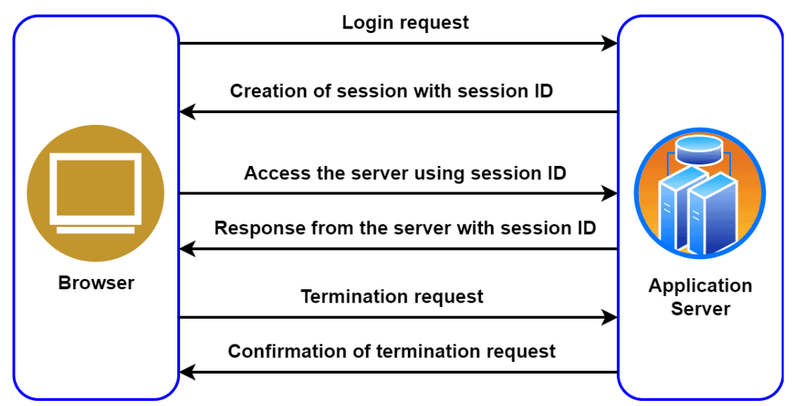

**سوال سوم**

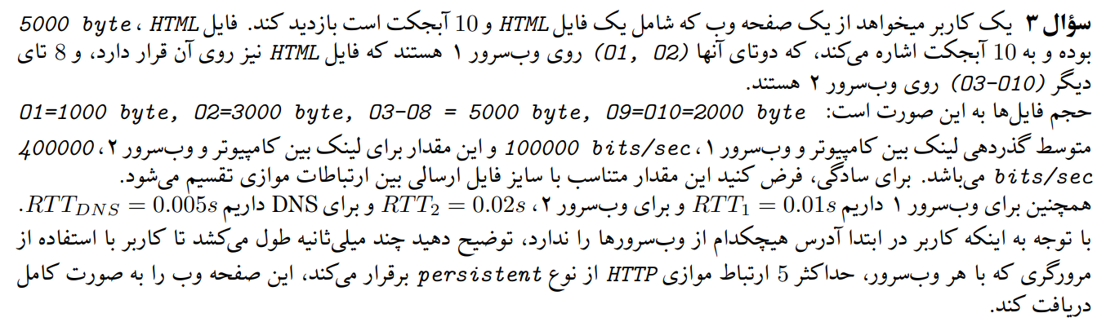

**پاسخ سوال سوم:**

برای حل این سوال بخش‌های زیر را طی می‌نماییم.

ابتدا باید ip address وب سرور اول را در 0.005 ثانیه بدست بیاوریم. سپس TCP connection که برابر با RTT1 = 0.01 ثانیه می‌باشد، داریم. حال باید خود فایل html را دریافت نماییم. برای این کار همان مقدار RTT1 = 0.01 ثانیه به علاوه میزان زمان ارسال فایل 5000 بایتی خواهیم داشت. بنابراین از ابتدا تا زمان دریافت فایل html داریم:

$$RTT_{DNS}+RTT_{1 }TCP connection+RTT_{1}+time to transmit file=0.005+0.01+0.01+\frac{5000×8}{100000}=0.425 s$$

حال به سراغ دریافت آبجکت‌ها می‌رویم. طبق نکات ذکر شده درکوئرای درس(گفته شده «با هر وب سرور، حداکثر 5 ارتباط موازی» و منظور این هست که **همزمان** 5 تا با سرور 1 **و** 5 تا با سرور 2.)، در این بخش 2 کار را موازی انجام می‌دهیم. یکی دریافت دو آبجکت از وب سرور 1 و دیگری دریافت ip address آدرس وب سرور دوم و دریافت 8 آبجکت آن که 5تای اول آن با هم، و 3تای آخر نیز با هم انجام خواهند شد.

برای بخش اول داریم:

$$RTT_{1}+time to transmit files=0.01+\left(\frac{1000×8}{100000}+\frac{3000×8}{100000}\right)=0.33 s$$

در این بخش می‌توانیم فرض کنیم یک کانکشن دیگر باز کرده و 0.01 دیگر نیز هزینه می‌دهیم. از طرفی طبق نکات مطرح شده در کوئرا و این نکته: "زودترین موقعی که می‌شه درخواست DNS برای وب سرور 2 رو بزنیم می‌شه بعد از دریافت کامل فایل html و همزمان با دانلود فایل‌هایی که روی وب‌سرور 1 هستن." می‌توانیم همین حالت را هم در نظر بگیریم که خواهیم دید در جواب نهایی بی‌تاثیر خواهد بود و همچنین با توجه به فرض persistent بودن، همین حالت به نظر منطقی می‌آید.

حال در بخش موازی دیگر داریم:

$$RTT_{DNS}+RTT_{2}for TCP connection+one RTT_{2} for objects \left[03-07\right]+time to transmit files 03-07+one RTT_{2} for objects \left[08-10\right]+time to transmit files 08-10=0.005+0.02+0.02+\left(\frac{5×5000×8}{400000}\right)+0.02+\left(\left(\frac{5000×8}{400000}\right)+\frac{2×2000×8}{400000}\right)= 0.005+0.02+ 0.02+0.5+0.02+0.1+0.08=0.745 s$$

حال می‌دانیم دو عملیات بالا موازی انجام شده‌اند. بنابراین ماکس زمان آن‌ها اثر گذار است. در نهایت داریم:

$$0.425+\max\left(0.33, 0.745\right)=1.17 s=1170 ms$$

**سوال چهارم**

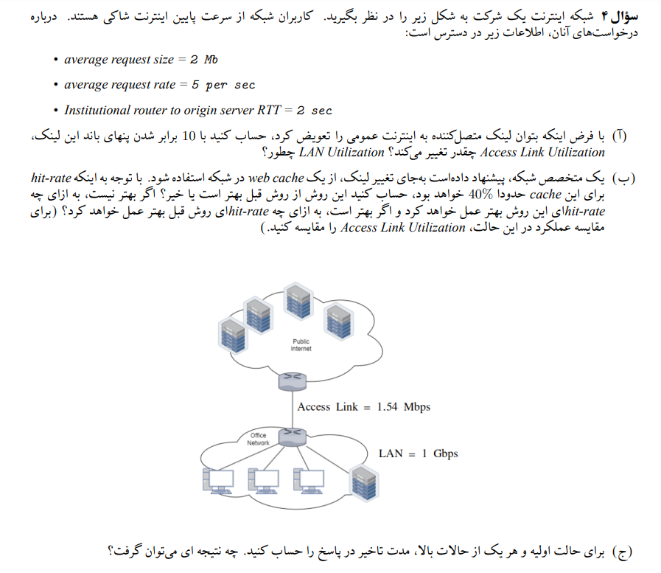

**پاسخ سوال چهارم:**

**الف)**

قبل از 10 برابر کردن:

$$avg data rate to browsers= average request size× average request rate=2×5=10 Mbps$$

$$Access Link Utilization=\min\left(1,\frac{10}{1.54}\right)=1$$

$$LAN Utilization=\left(\frac{\min\left(avg data, Access link\right)}{1 Gbps}\right)=\left(\frac{1.54Mbps}{1000Mbps}\right)=1.54×{10}^{-3}$$

بعد از 10 برابر کردن:

$$Access Link Utilization=\min\left(1,\frac{10}{15.4}\right)=0.649 \sim 0.65$$

$$LAN Utilization=\left(\frac{\min\left(avg data, Access link\right)}{1 Gbps}\right)=\frac{10Mbps}{1000Mbps}=0.01$$

تغییرات با مقایسه این دو بخش قابل ملاحظه است.

**ب)**

با استفاده از web cache مقدار $Access Link Utilization$ در واقع در 60درصد ضرب می‌شود که این مقدار همچنان از 1 بیشتر است. درنتیجه روش مناسبی نیست. پس 10 برابر کردن پهنای باند بهتر عمل خواهد کرد که برای مقدار hit rate داریم:

$$\left(1-x\right)×\frac{10}{1.54}<\frac{10}{15.4} ⟹ x>90\%$$

**ج)**

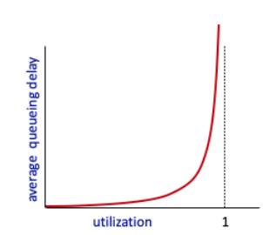

می‌دانیم:

$$delay = 2 sec + access link delay + lan delay$$

در حالت اول، با توجه به شکل بالا و همچنین مقدار utilization = 1، این زمان به بی‌نهایت میل خواهد کرد.

در صورت استفاده از web cache با hit rate = 0.4 هم نیز باز همین حالت رخ می‌دهد.

در حالت hit rate = 0.9 هم زمان در اردر میلی‌ثانیه( حدودا ) خواهد بود.

با 10 برابر کردن پهنای باند نیز به 1 ثانیه ( باز هم حدودا ) خواهد رسید.

**سوال پنجم**

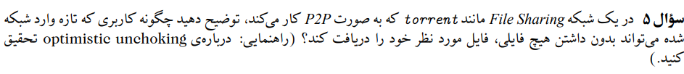

**پاسخ سوال پنجم:**

برای پاسخگویی به این سوال ابتدا مفهوم choking را معرفی می‌کنیم. سپس ویژگی optimistic unchoking را معرفی خواهیم کرد و تاثیر آن را نشان خواهیم داد.

Choking: هنگامی که یک peer خاص وارد می‌شود، به فرآیندِ موقتِ خودداری کردن از آپلود قطعات فایل به آن peer مذکور، choking گفته می‌شود. از دلایل این امر می‌توان به avoid free riders و network congestion اشاره نمود.

در شبکه های P2P مانند torrent، دریافت یک فایل بدون داشتن فایل از طریق optimistic unchoking می‌پذیرد. این مکانیزم در پروتوکل BitTorrent استفاده می‌شود. در بخش ابتدایی هنگام ورود یک peer، با peerهای دیگر در شبکه ارتباط برقرار می‌کند. این peer درخواست خود برای دریافت قطعه‌های مختلف فایل را به peerهای دیگر ارسال می‌نماید. این درخواست‌ها به تعداد محدودی از peerها ارسال می‌شوند. برای این کار در ابتدا به tracker که حاوی لیست کاربرانی است که در حال به اشتراک گذاشتن آن فایل مورد نظر می‌باشند، دسترسی پیدا می‌کنیم. که هر کدام از این کاربران یک torrent هستند. توجه کنید که هنگام ارسال درخواست‌ها، لیست فایل‌هایی که نیاز دارد را اعلام می‌کند. حال ممکن است تمام peerها، این کاربر که تازه وارد شده است را choke بنمایند و قطعه‌ای را برای او ارسال نکنند(چون کاربر جدید هیچ چیز به اشتراک نگذاشته است.) در این بخش همان optimistic unchoking مطرح می‌شود. در اصل کلاینت‌های این پروتوکل از آن استفاده می‌کنند. هر کلاینت به طور متناوب peer را برمی‌گزیند، آن را unchoke کرده و تعدادی از قطعات خواسته شده را برای او می‌فرستد. حال که کاربر جدید قطعه دارد، می‌تواند در torrent شرکت نماید. زیرا می‌تواند قطعه‌هایی که دارد را برای دیگر peerها ارسال نماید. حال که دیگر عضوی از شبکه است، می‌تواند فایل خود را دریافت کند و حتی تبدیل به یک seeder بشود. تصاویر پایین توضیحات بیشتر در مورد این فرآیند و پروتوکل می‌باشند.

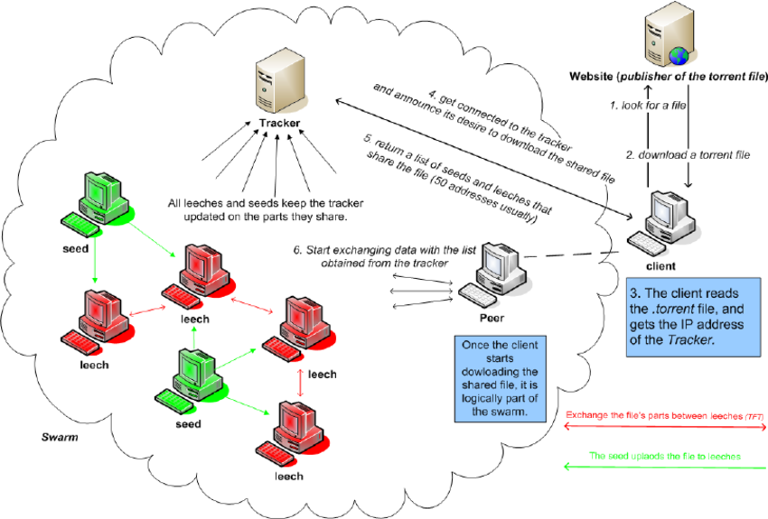

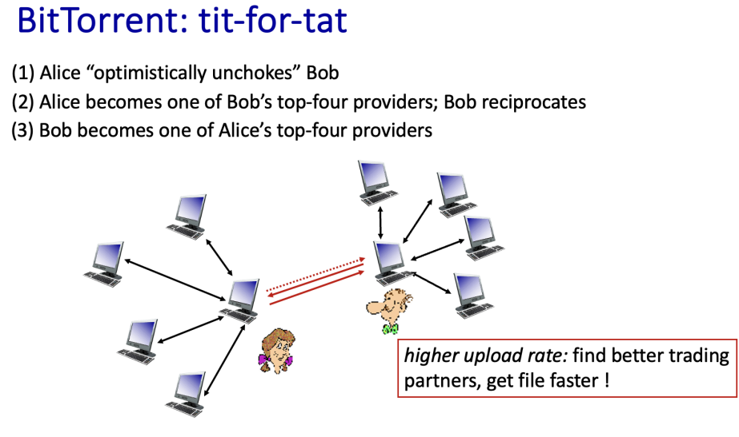

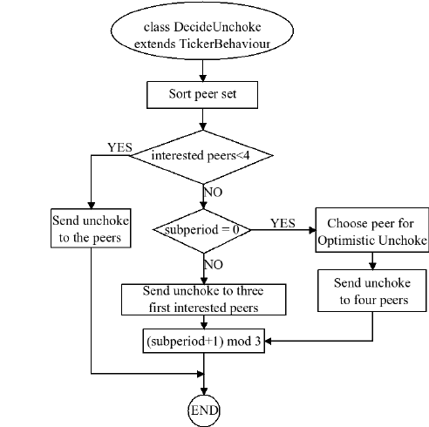

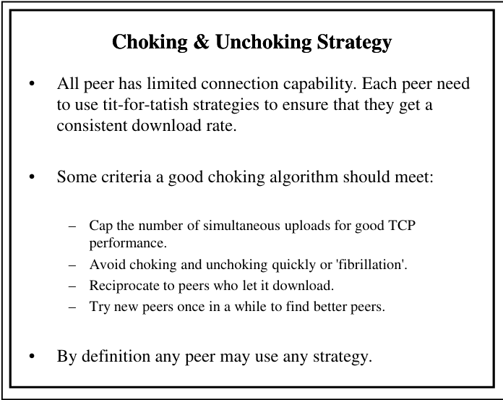

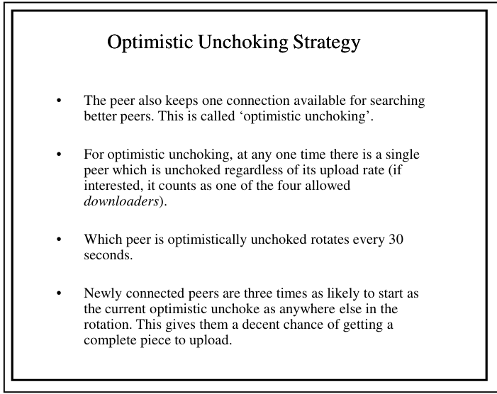

**سوال ششم**

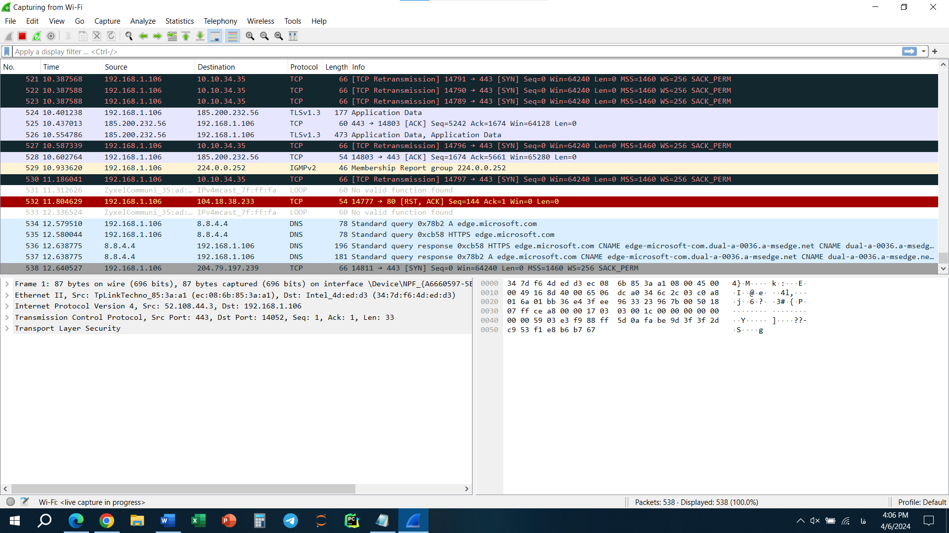در این بخش به ترتیب عکس‌ها را قرار می‌دهیم و پاسخ هر بخش را مشخص می‌کنیم.

نرم‌افزار را اجرا و در حالت capture قرار داده‌ایم. در این بخش از سایت <http://www.washington.edu> کمک گرفته‌ایم.

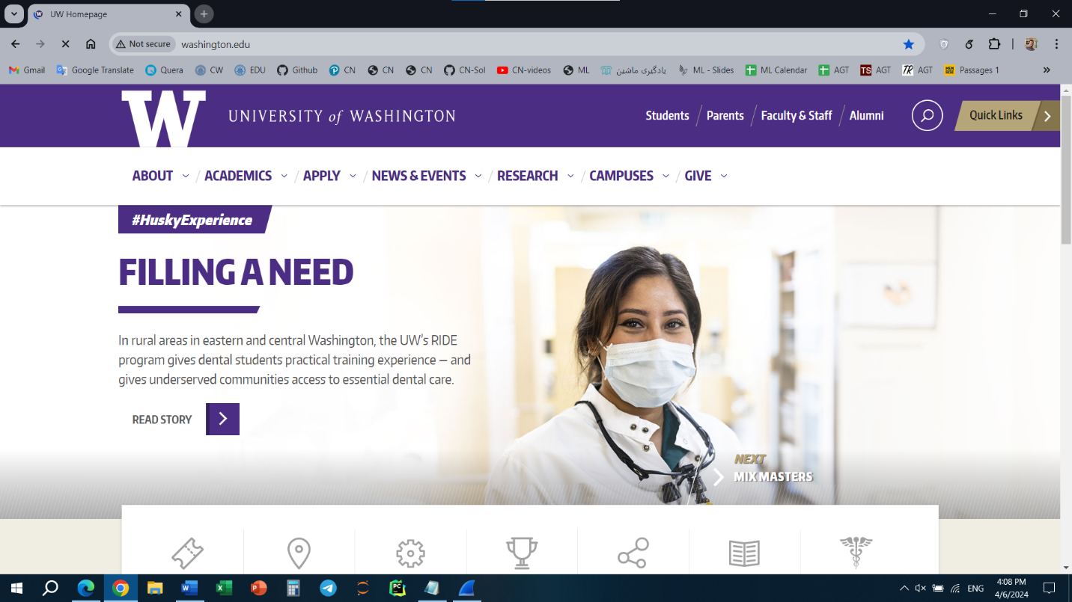

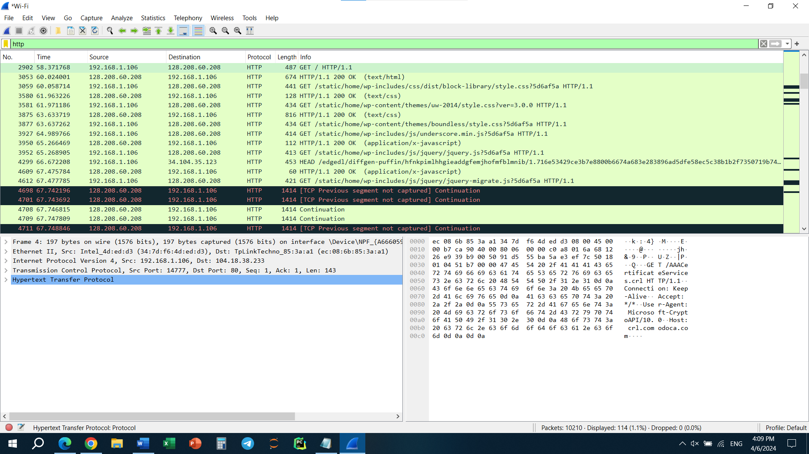حال نرم‌افزار را از حالت capture خارج کرده و بسته‌های http را فیلتر می‌نماییم.

1.

همانطور که مشخص است هر دو نسخه HTTP/1.1 را اجرا می‌نمایند.



2.

آدرس‌ها در شکل زیر مشخص شده‌اند. آدرس سبز رنگ برای سرور و آدرس نارنجی رنگ برای ما می‌باشد.



3.

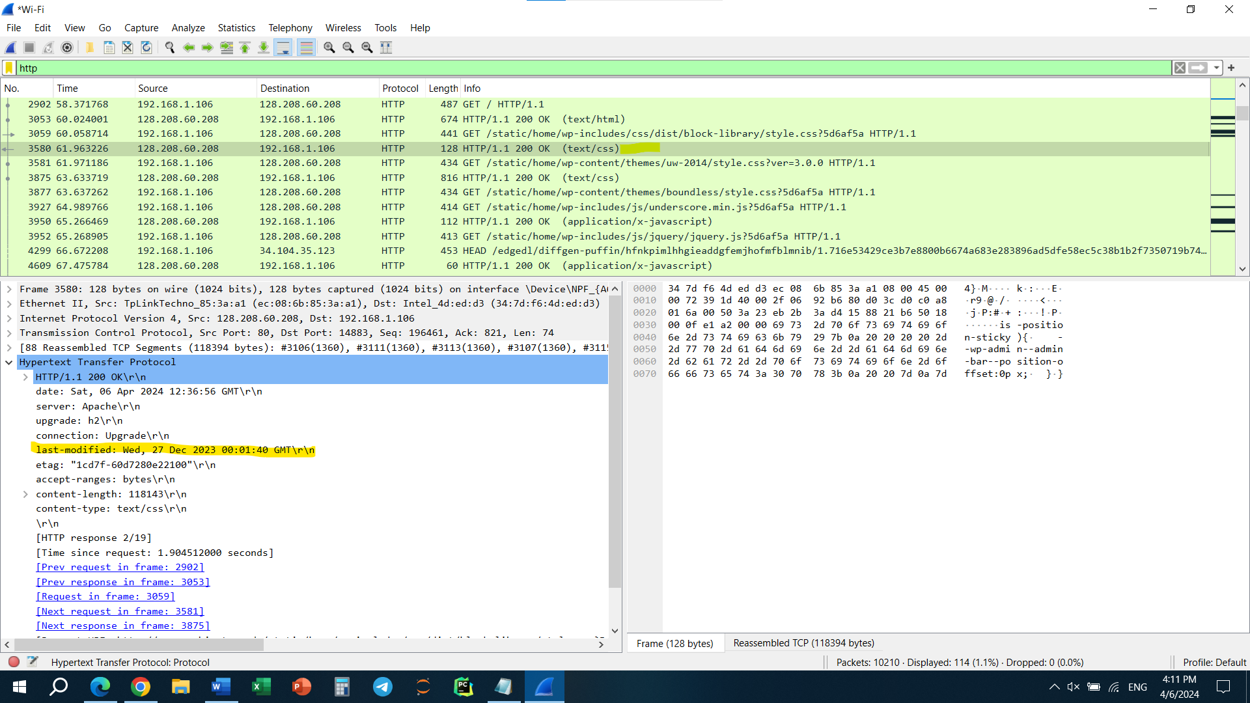آخرین زمان تغییر 2تا از فایل‎‌ها در دو عکس زیر قابل ملاحظه است.

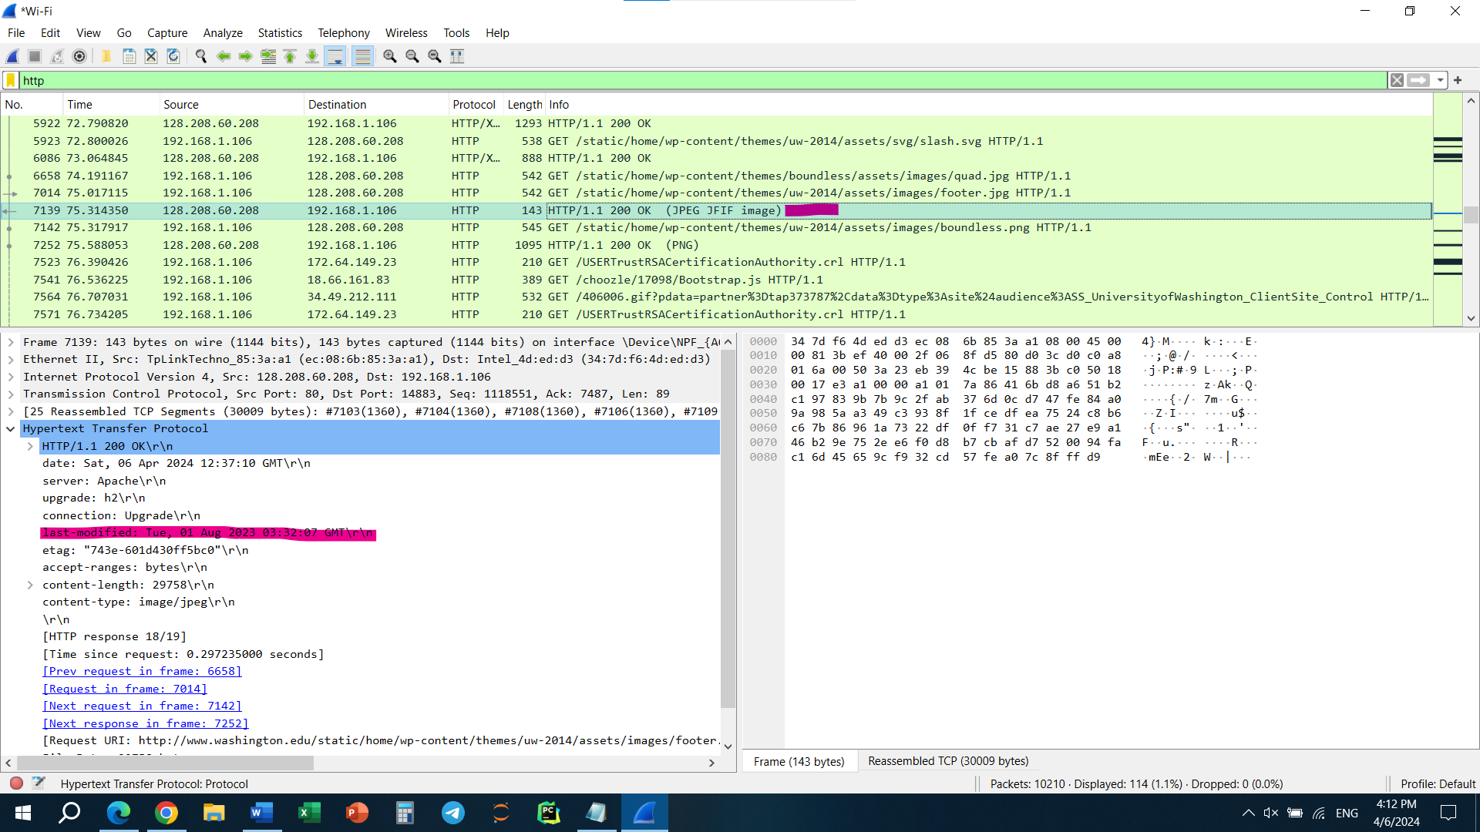

از last-modified این اطلاعات را پیدا کرده‌ایم.

4.

با استفاده از بخش statistics و protocol hierarchy داریم( از بخش conversations هم میتوانستیم استفاده نماییم.):

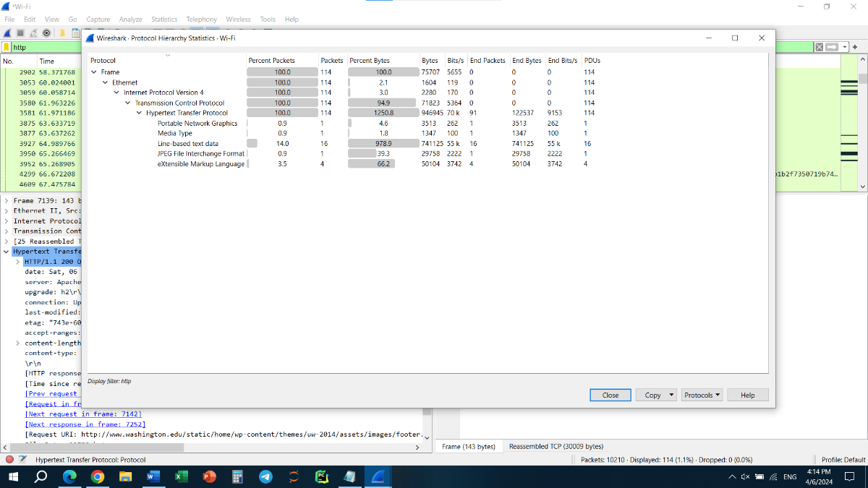

تصویر بزرگتر:

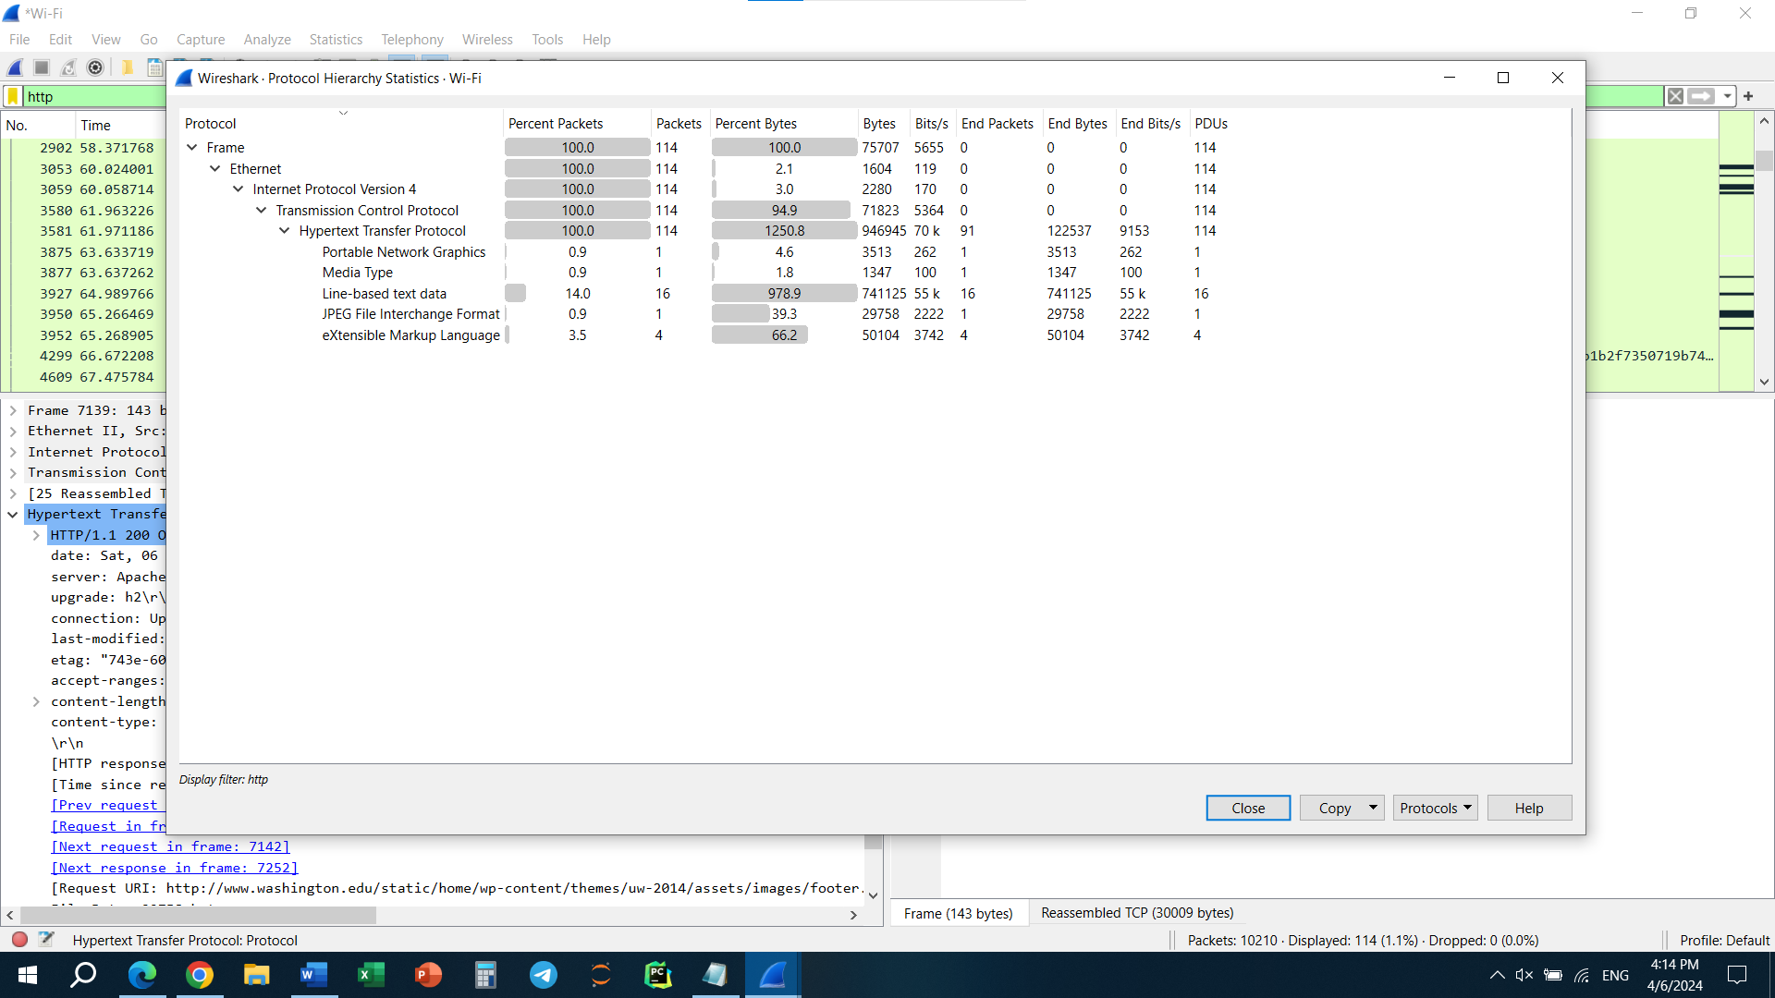

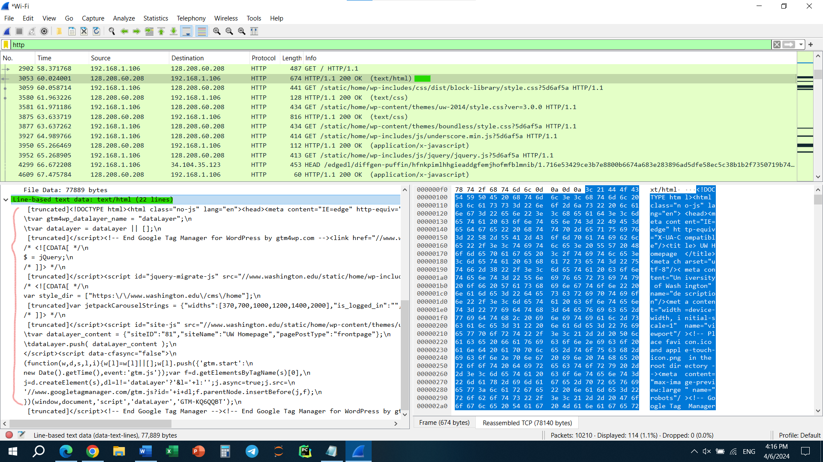5. به دلیل اینکه سایت شلوغی را انتخاب کردیم، فایل‌های بیشتری نیز دریافت نمودیم که چندتای آنان را در تصاویر زیر نشان می‌دهیم.

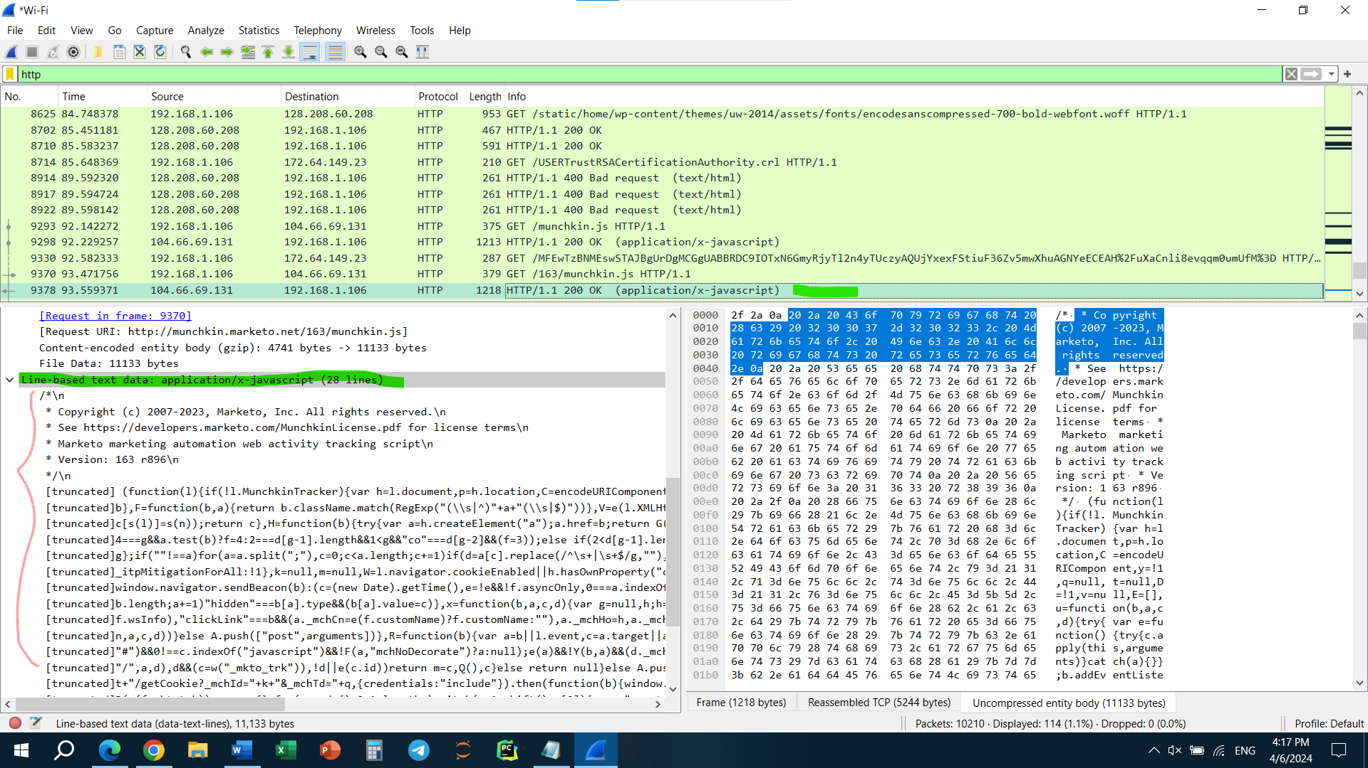

6.

برای تفاوت زمان میان ارسال درخواست و دریافت پاسخ، در تصویر زیر برای 2 مرحله این تفاوت نشان داده شده است. این زمان با توجه به سنگینی سایت و محتوای آن، معقول به نظر می‌رسد.

برای مرحله اول:

$$60.02-58.37=1.65$$

برای مرحله دوم:

$$63.63-61.97=1.66$$

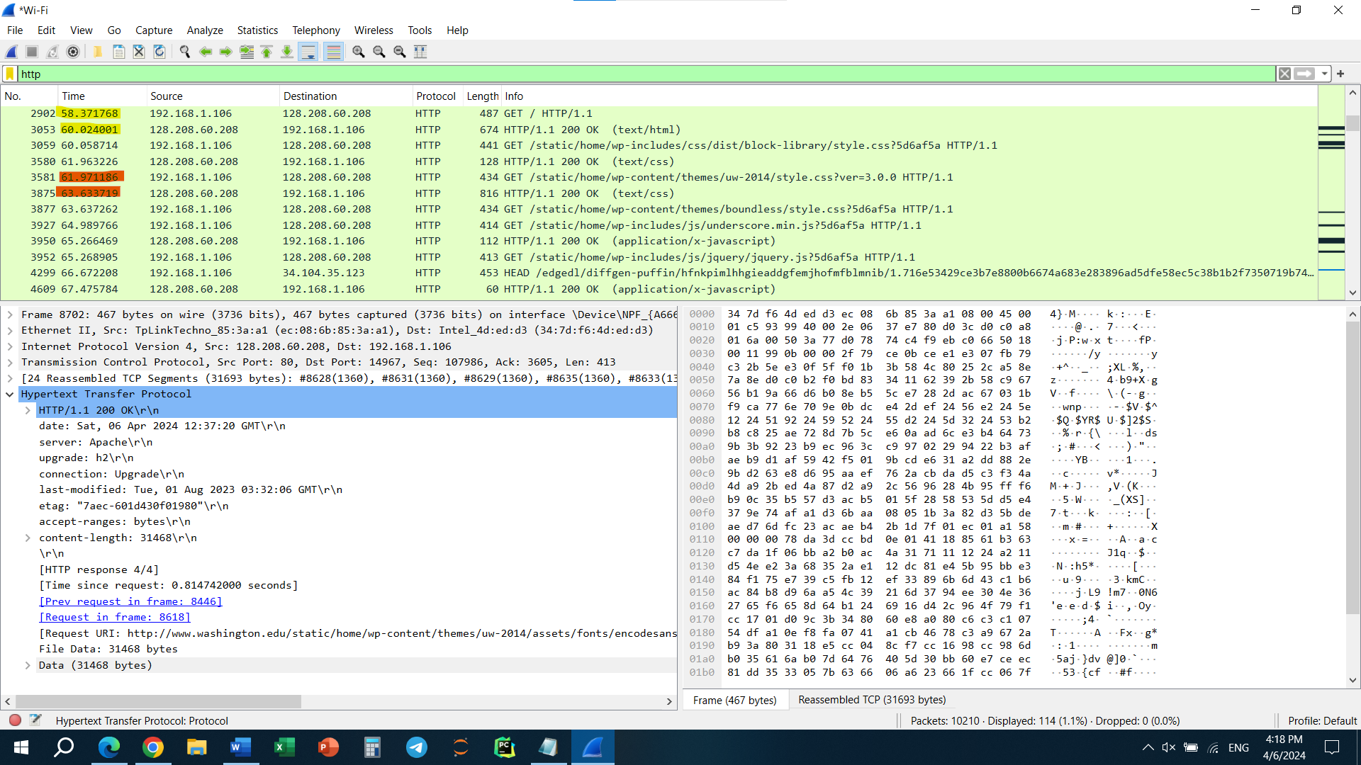

عکس واضح‌تر:

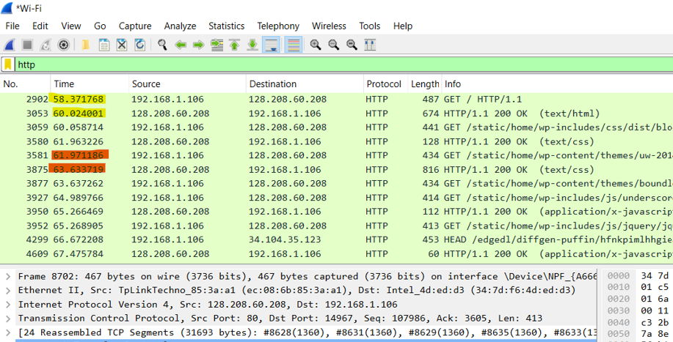

7.

برای بازیابی تصویر، از بخش export objects، قسمت HTTP را انتخاب می‌کنیم.

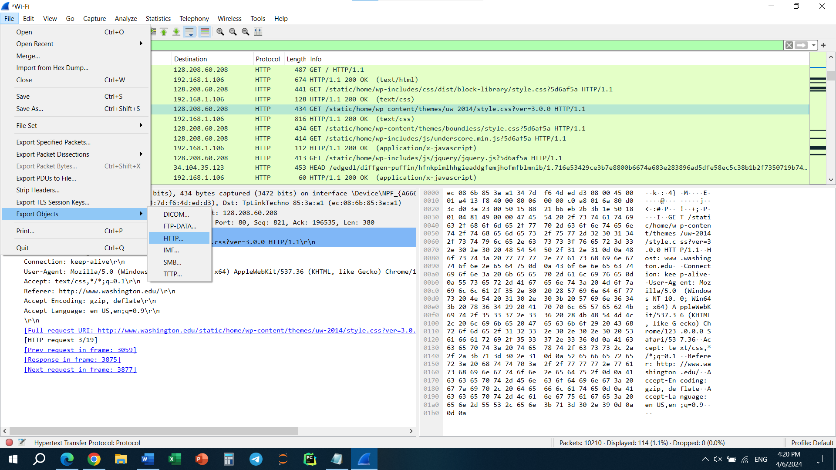

سپس می‌توانیم تصاویر را در این بخش مشاهده و سیو کنیم. برای مثال 2 تا از عکس‌های دریافت شده را نشان می‌دهیم.

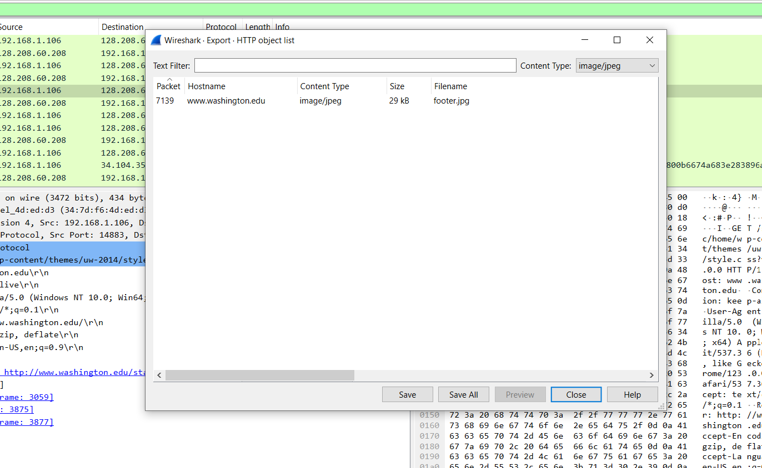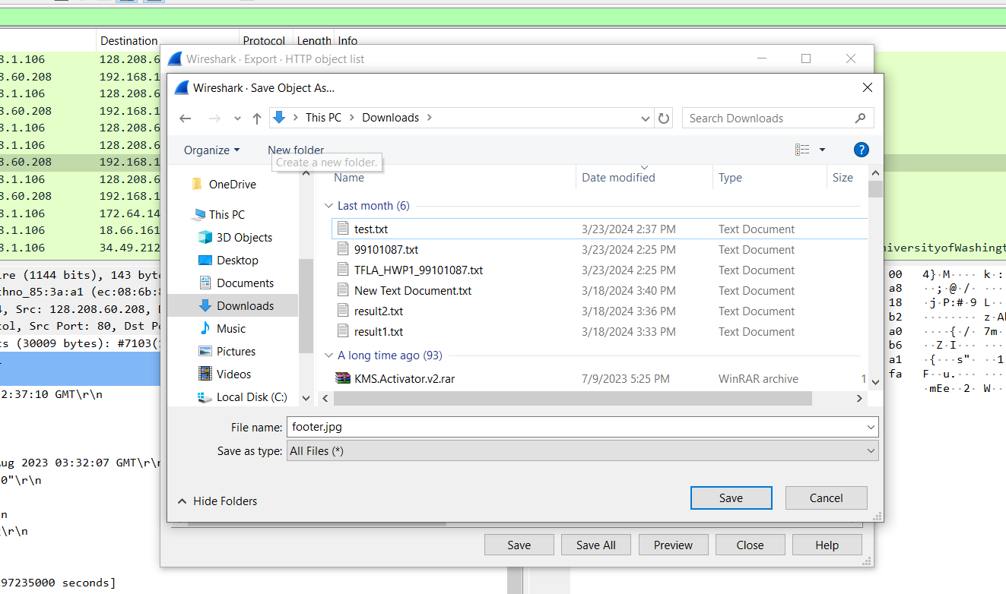

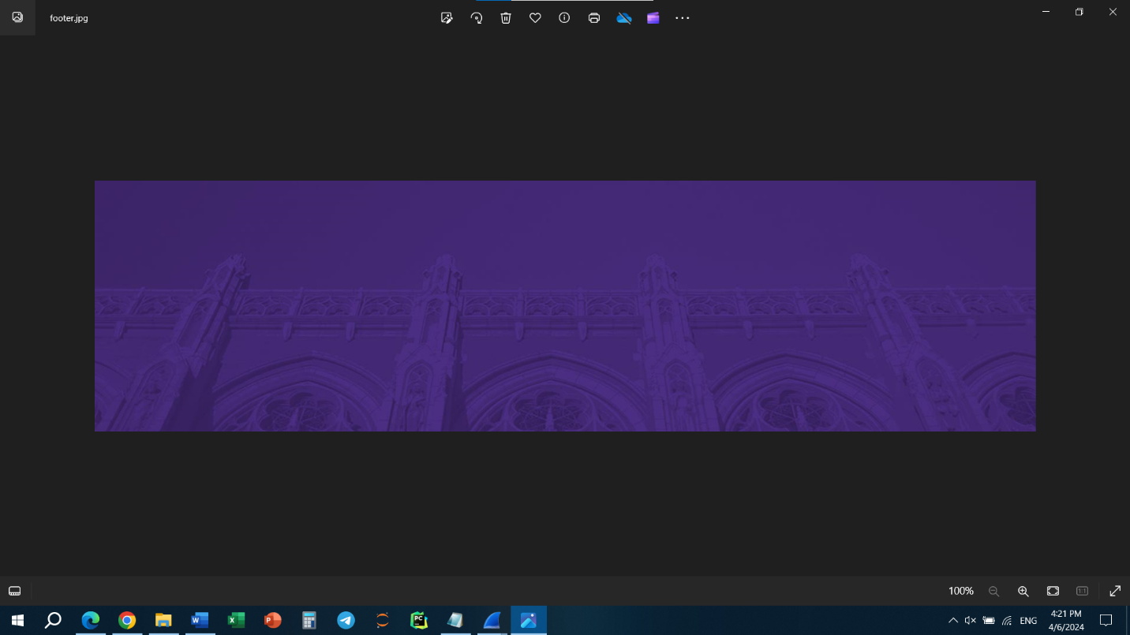حال بعد ذخیره تصاویر داریم:

یک تصویر دیگر را هم نشان می‌دهیم:

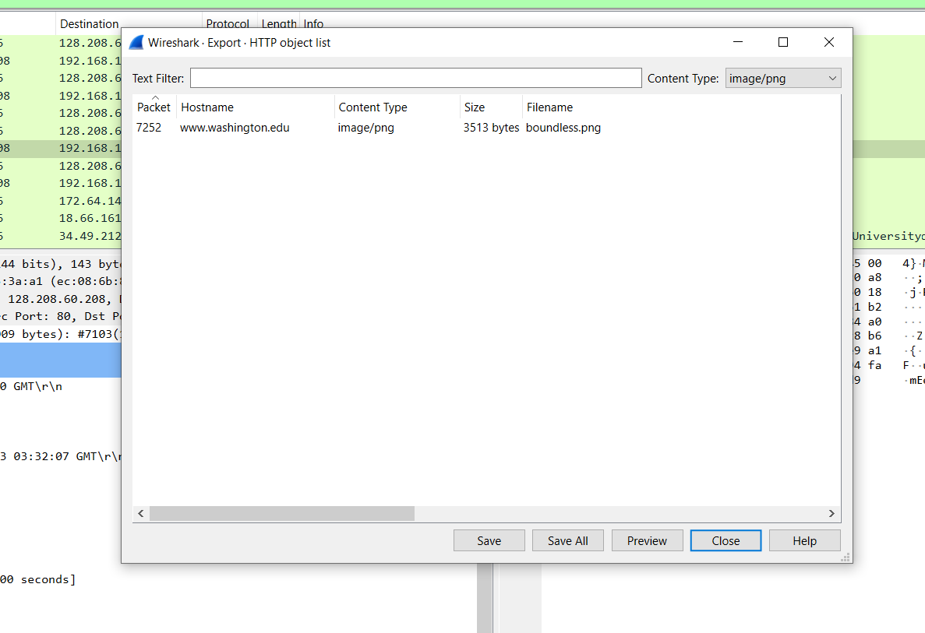

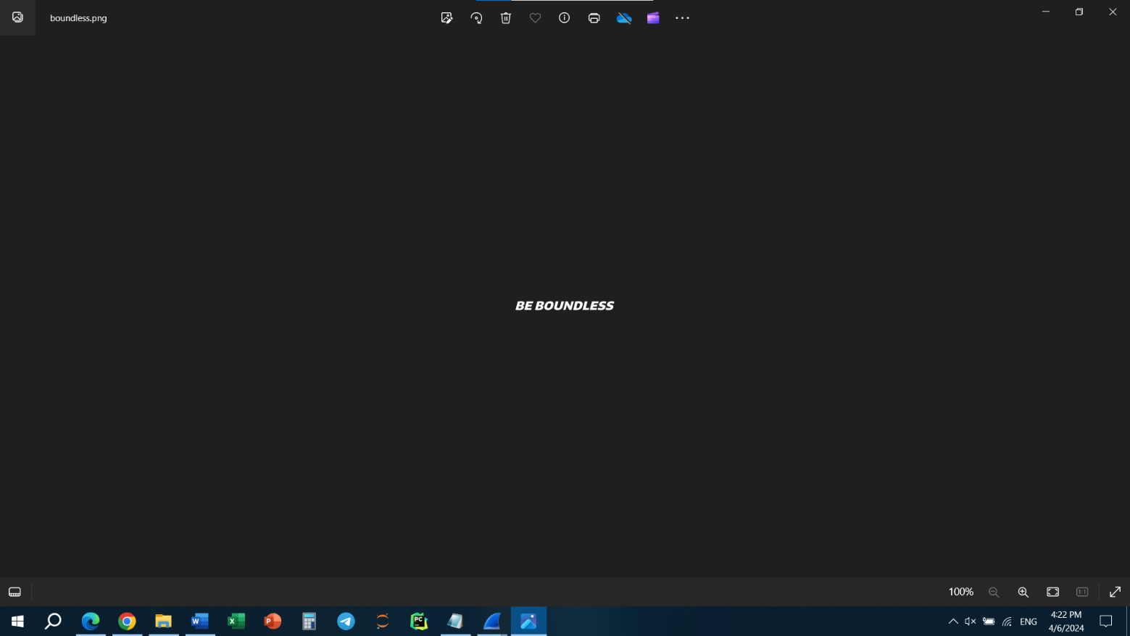که به شکل زیر است:

حال این دو تصویر را در سایت اصلی نشان می‌دهیم:

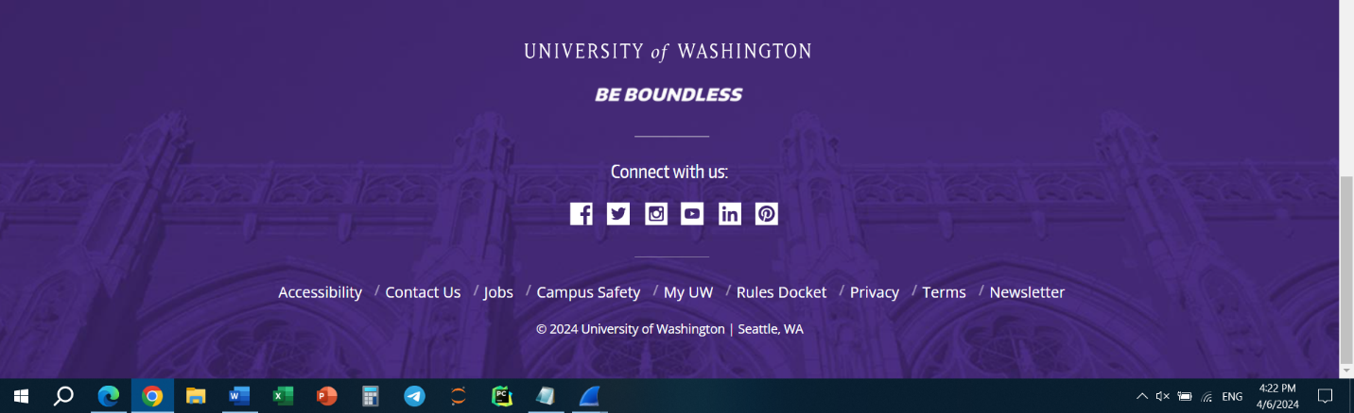

8.

برای این قسمت سوال، به بخش گفته شده می‌رویم و دستورهای GET را فیلتر می‌کنیم و uCRL یکی از آن‌ها را کپی می‌کنیم.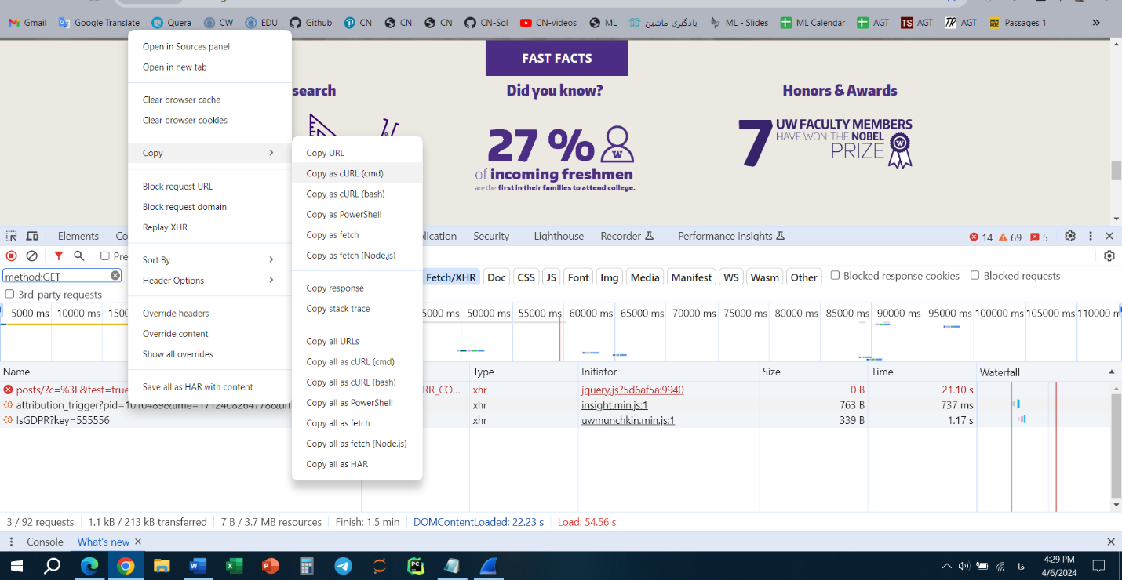

که برابر زیر است:

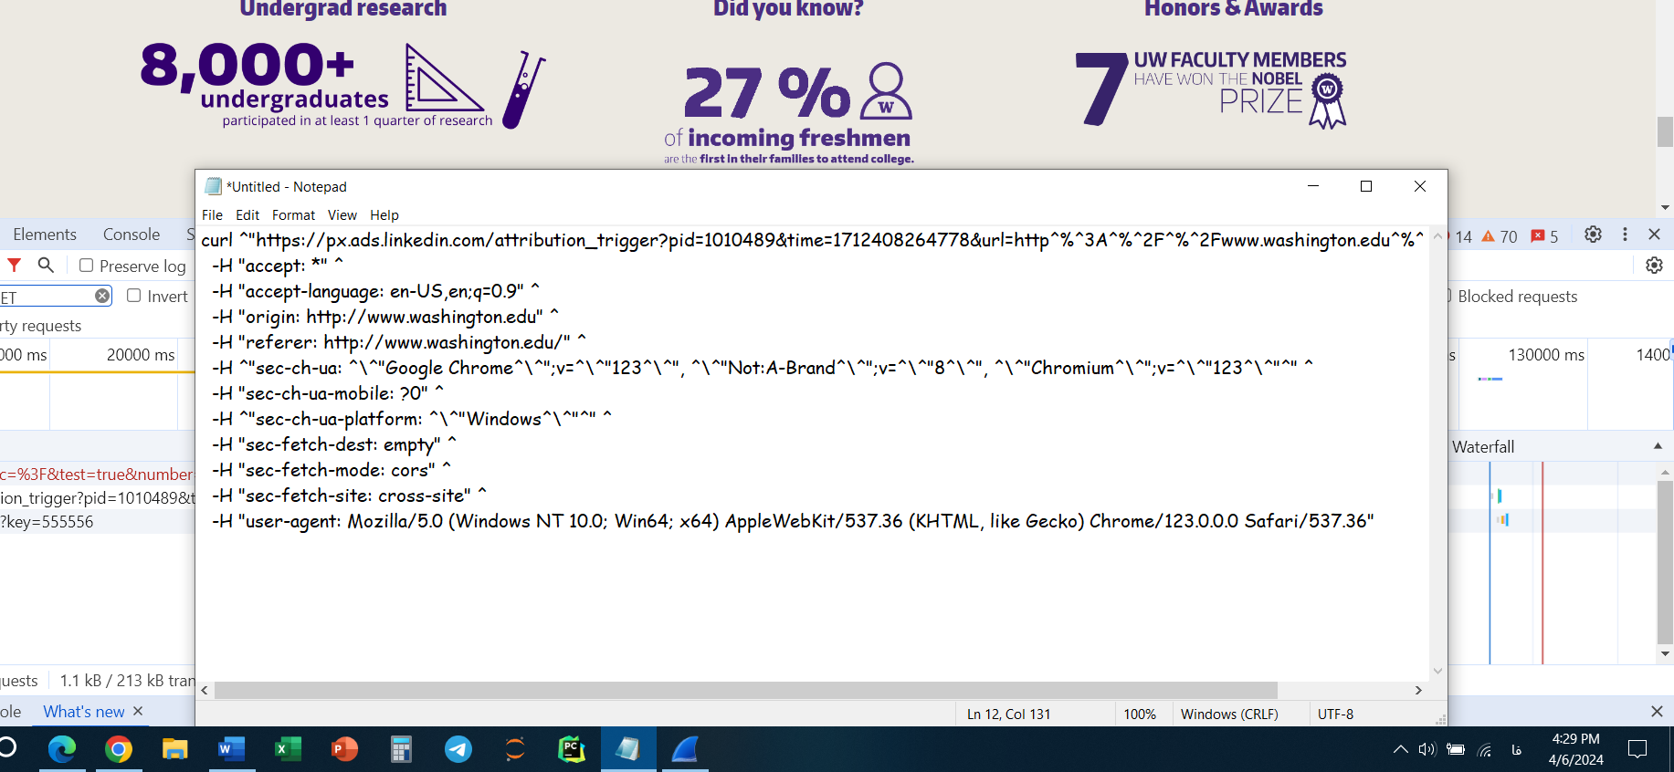

که دستور آن به طور زیر است:

curl ^"https://px.ads.linkedin.com/attribution_trigger?pid=1010489&time=1712408264778&url=http^%^3A^%^2F^%^2Fwww.washington.edu^%^2F&tm=gtmv2^" ^

-H "accept: *" ^

-H "accept-language: en-US,en;q=0.9" ^

-H "origin: http://www.washington.edu" ^

-H "referer: http://www.washington.edu/" ^

-H ^"sec-ch-ua: ^\^"Google Chrome^\^";v=^\^"123^\^", ^\^"Not:A-Brand^\^";v=^\^"8^\^", ^\^"Chromium^\^";v=^\^"123^\^"^" ^

-H "sec-ch-ua-mobile: ?0" ^

-H ^"sec-ch-ua-platform: ^\^"Windows^\^"^" ^

-H "sec-fetch-dest: empty" ^

-H "sec-fetch-mode: cors" ^

-H "sec-fetch-site: cross-site" ^

-H "user-agent: Mozilla/5.0 (Windows NT 10.0; Win64; x64) AppleWebKit/537.36 (KHTML, like Gecko) Chrome/123.0.0.0 Safari/537.36"

حال به طور مختصر نقش 3 مورد از header ها را توضیح می‌دهیم.

1. -H "accept-language: en-US,en;q=0.9"

این header زبان‌هایی که کلاینت ترجیح می‌دهد به آنها پاسخ را دریافت کند مشخص شده است. Q به نوعی وزن و ترجیحات آن زبان برای کلاینت می‌باشد. برای مثال دستور بالا نشان می‌دهد که زبان en-US یا همان American English زبان ترجیخ شده است اما English را هم می‌پذیرد.

1. -H "user-agent: Mozilla/5.0 (Windows NT 10.0; Win64; x64) AppleWebKit/537.36 (KHTML, like Gecko) Chrome/123.0.0.0 Safari/537.36"

این header، نرم‌افزار کلاینت را مشخص می‌کند. برای مثال در بخش بالا، می‌گوید درخواست از سمت یک chrome با ورژن 123.0.0.0 است و از سیستم عامل Windows NT 10.0; Win64; x64 بهره می‌گیرد.

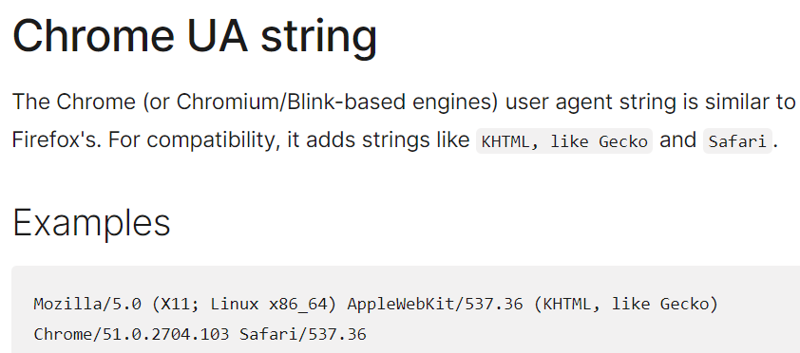

1. -H "origin: <http://www.washington.edu>"

این header، منشا ( scheme, hostname, port) که باعث درخواست شده است را نشان می‌دهد.

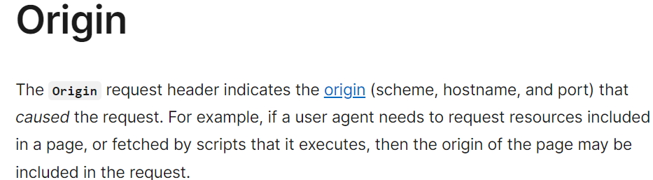

1. -H "sec-fetch-mode: cors"

این header، در واقع mode درخواست را نشان می‌دهد. که در بخش بالا به این معناست که درخواست یک پروتکل cors است.

